附件3

温州医科大学线上招聘会学生应聘流程说明

1.学生手机端注册申请。扫码进入快招聘小程序页面，并进行注册（如果为温州医科大学2022届毕业生，可以点击“云就业匹配”进行信息匹配后自动登录，如果非温州医科大学毕业生则可以点击“使用当前微信手机号”进行注册，研究生仍需自行注册）。
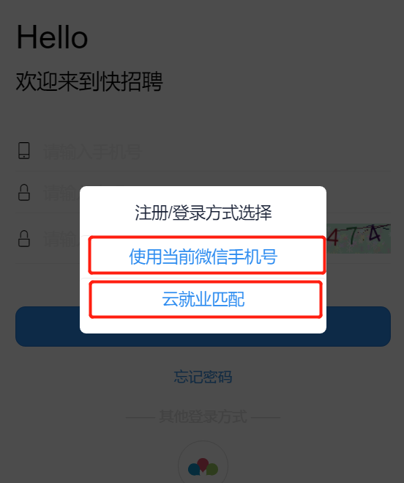

2.注册完成后，学生手机端参会。完善简历（简历完整
度大于70%才可以报名招聘会）→“双选会”按钮→选择
“千校万岗”温州医科大学2022届毕业生线上招聘会—温州市卫健委专场→“报名进入会场”进入企业列表页面。招聘会未召开前，可以点击单位名称查看单位详细信息，并进行简历投递以及可以跟单位进行文字沟通；具体面试时间、流程另行通知。
